Návod ako postupovať pri vypĺňaní ŽoP
cez verejný portál ITMS

Od 1. 5. 2010 vzniká prijímateľom povinnosť predkladať žiadosti o platbu prostredníctvom portálu ITMS. Od tohto dátumu je možné žiadosti o platbu na NARMSP predkladať iba prostredníctvom portálu ITMS. Prijímateľ je povinný žiadosť o platbu vypracovať prostredníctvom portálu ITMS, odoslať elektronickú verziu žiadosti o platbu, následne vytlačiť formulár odoslanej verzie žiadosti o platbu, podpísať tento formulár a zaslať ho na riadiaci orgán.
Nasledovná časť má prijímateľovi objasniť spôsob práce s verejným portálom ITMS pri predkladaní žiadosti o platbu po 1.5.2010.
Celý formulár žiadosti o platbu je rozdelený na záložky:
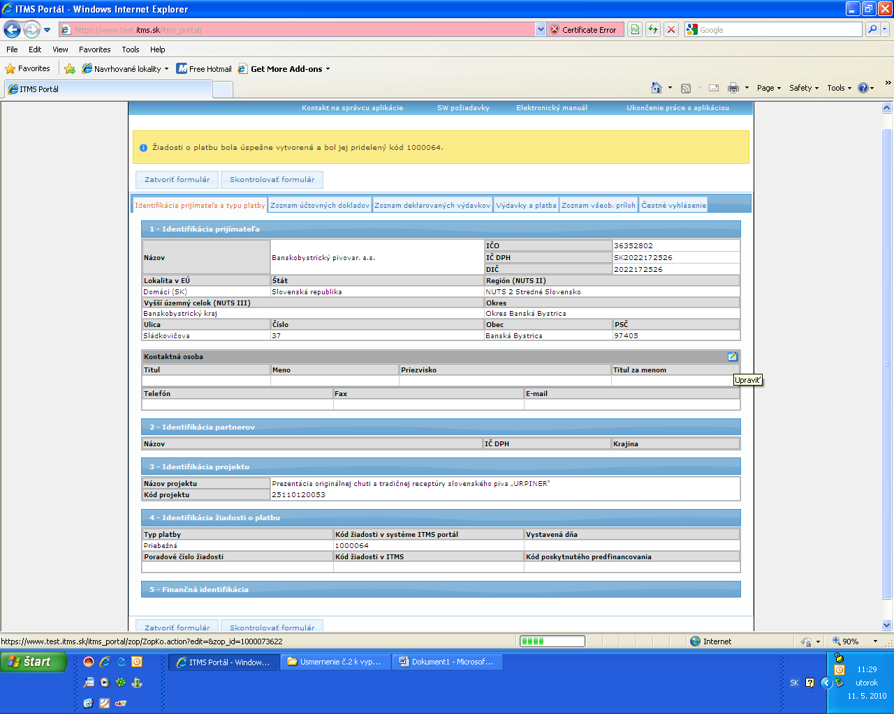

„Identifikácia prijímateľa a typu platby“ obsahuje sekcie 1,2,3,4 a 5
„Zoznam účtovných dokladov“ obsahuje sekcie 9a
„Zoznam deklarovaných výdavkov“ obsahuje sekcie 11
„Výdavky a platba“ obsahuje sekcie 6,7,8
„Zoznam všeobecných príloh“ obsahuje sekcie 9b
„Čestné vyhlásenie“ obsahuje sekcie 10

Za účelom prehľadnosti tohto usmernenia sledujte kroky 1 až 10. Pod označením kroku sa vždy nachádza údaj o tom v ktorej záložke a sekcii je potrebné konkrétny krok uskutočniť.
V prípade nedostatkov systému ITMS, ktoré sa prejavia v procese zadávania údajov žiadosti o platbu môžete využiť možnosť získať odpoveď prostredníctvom Frequently asked questions (FAQ), ktorá je súčasťou funkcií ponúkaných systémom ITMS porál.

1. krok
Výber typu žiadosti o platbu.
Tento krok predchádza otvoreniu formuláru žiadosti o platbu.
Po stlačení tlačidla – nová žiadosť o platbu, sa užívateľovi zobrazí obrazovka, na ktorej sa nachádza pole pre výber typu žiadosti o platbu.
Portál ITMS pri vytváraní novej žiadosti o platbu ponúka užívateľovi iba také typy platieb, ktoré sú oprávnené a relevantné pre projekt v zmysle platnej zmluvy o poskytnutí NFP a jej dodatkov.

Prijímateľ vyberie prostredníctvom rozbaľovacej šípky typ žiadosti o platbu, pričom pre projekty realizované prostredníctvom NARMSP je možné využiť len priebežnú alebo záverečnú žiadosť o platbu.

Záverečná žiadosť o platbu predstavuje žiadosť, v ktorej si nárokuje prijímateľ posledné prostriedky na preplatenie podľa rozpočtu zmluvy o NFP t.j. touto žiadosťou uzatvárate realizáciu projektu.
Všetky ostatné žiadosti sú „priebežné“.

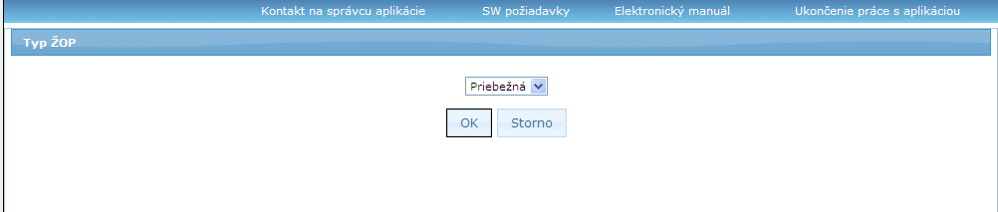
1. krok

Po navolení typu žiadosti o platbu sa otvorí prijímateľovi samotný formulár žiadosti o platbu delení na záložky a sekcie.
Záložka: „Identifikácia prijímateľa a typu platby“
Sekcia 1 „Identifikácia prijímateľa“
Údaje v tejto sekcii nie je možné editovať. Je možné jedine priradenie kontaktnej osoby Sekcia č.1 načítava údaje projektu. V prípade, že identifikujte nedostatky v tejto sekcii kontaktujte Vášho projektového manažéra.
2. krok
Záložka: „Identifikácia prijímateľa a typu platby“
Sekcia 1 „Identifikácia prijímateľa“

Priradenie kontaktnej osoby pre žiadosť o platbu (ide o tú istú osobu/osoby, ktorá je/sú uvedená/í ako kontakt pri zmluve)
Predmetná sekcia zobrazuje informácie o prijímateľovi projektu. Užívateľ nemá možnosť editácie týchto údajov s výnimkou poľa kontaktnej osoby žiadosti o platbu. Užívateľ môže v tomto poli vybrať z už zadefinovaných osôb prijímateľa prostredníctvom použitia tlačidla
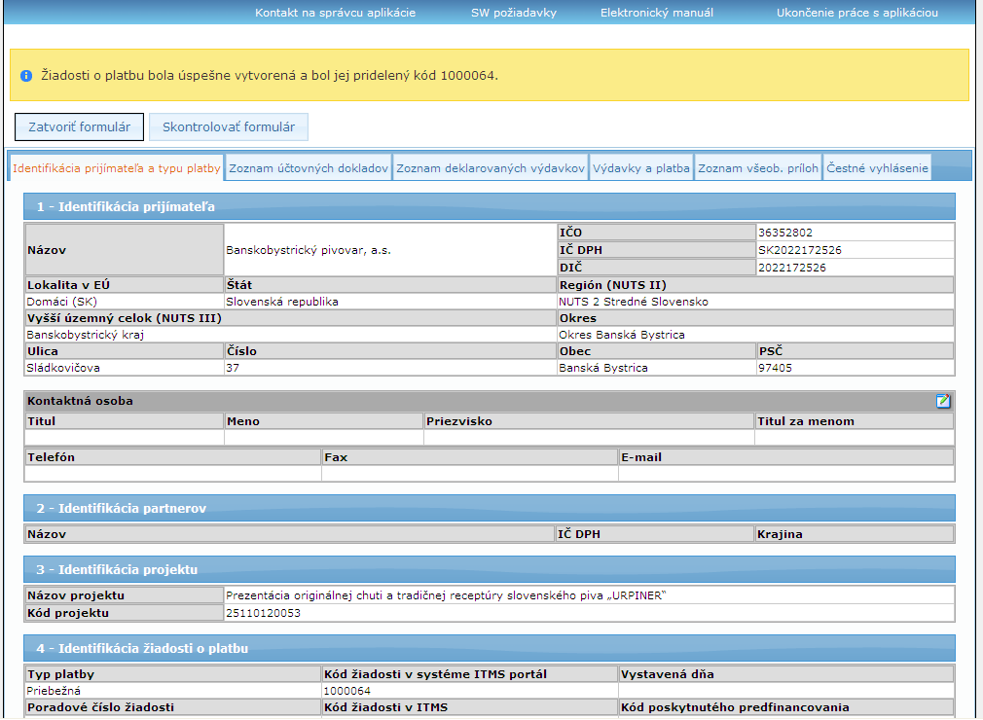

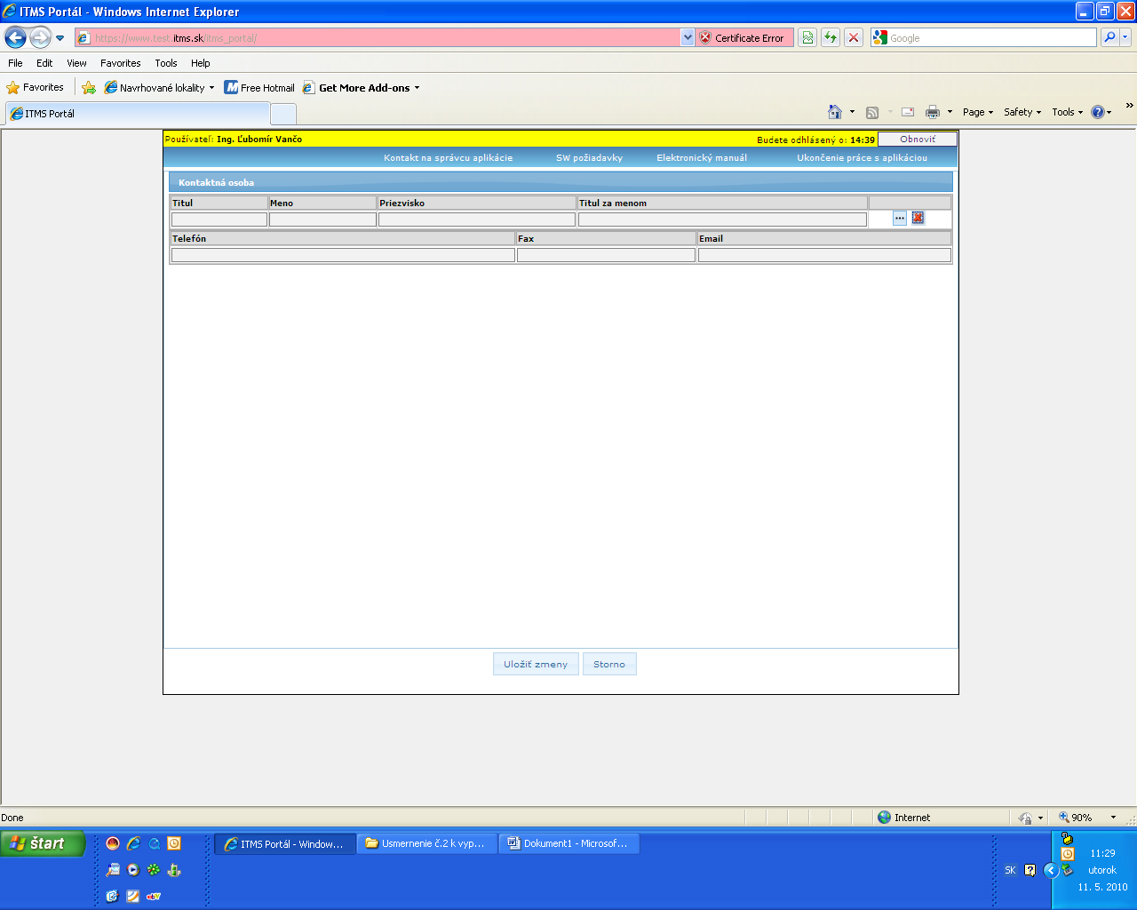
Následne sa otvorí okno prostredníctvom ktorého je možné pridávať kontaktné osoby do formulára žiadosti o platbu. Je potrebné kliknúť na tlačidlo

Sekcia 2 „Identifikácia partnerov“
Pokiaľ chcete zadefinovať viacero kontaktných osôb je potrebné tento krok opakovať toľkokrát, koľko osôb chcete pridať do formulára žiadosti o platbu.
V prípade, že sa v zozname osôb nenachádza požadovaná osoba alebo v sekcii sú zobrazené nepravdivé / neaktuálne informácie o prijímateľovi, je potrebné obrátiť sa na Vášho projektového manažéra a požiadať o vykonanie nápravy v ITMS. Pre každú žiadosť o platbu musí existovať práve jedna kontaktná osoba. Zároveň sa odporúča vybrať osobu, ktorá má zadefinovaný e-mailový kontakt, nakoľko táto osoba bude prostredníctvom funkcií ITMS informovaná o podstatných náležitostiach administrácie žiadosti o platbu zo strany kontrolných orgánov.

Sekcia je užívateľom needitovateľná. Sekcia sa vypĺňa automaticky na základe zadania údajov v záložke „Zoznam účtovných dokladov“ v sekcii 9a „Zoznam príloh - tabuľka účtovných dokladov“
Sekcia 3 „Identifikácia projektu“
Údaje sa načítavajú automaticky z údajov o projekte. V prípade, že identifikujete nedostatky v tejto časti kontaktujte Vášho projektového manažéra.
Sekcia 4 „Identifikácia žiadosti o platbu“
Dátum vystavenia žiadosti o platbu sa napĺňa dátumom odoslania žiadosti o platbu do CORE časti ITMS. Portál ITMS pri vytvorení žiadosti o platbu pridelí žiadosti o platbu jedinečný 7 miestny kód, tzv. kód žiadosti v systéme ITMS portál.
Po odoslaní žiadosti o platbu z portálu ITMS do a vygenerovaní a vytlačení formuláru žiadosti o platbu, ste povinný do písomnej podoby žiadosti o platbu ručne dopísať poradové číslo žiadosti o platbu v rámci projektu (čitateľne).
Sekcia 5 „Finančná identifikácia“
Je editovateľná až po zadaní minimálne jednej položky v záložke „Zoznam účtovných dokladov“ v sekcii 9a „Zoznam príloh - tabuľka účtovných dokladov“
Zadanie čísla účtu vykonajte až na koniec v súlade s krokom 8 tohto usmernenia.

3. krok
Výber účtovných dokladov

Záložka: „Zoznam účtovných dokladov“
Sekcia 9a „Zoznam príloh – tabuľka Zoznam účtovných dokladov“
Kliknutí na tlačidlo pridať sa otvorí nové okno, do ktorého je možné pridať záznam o účtovnom doklade.
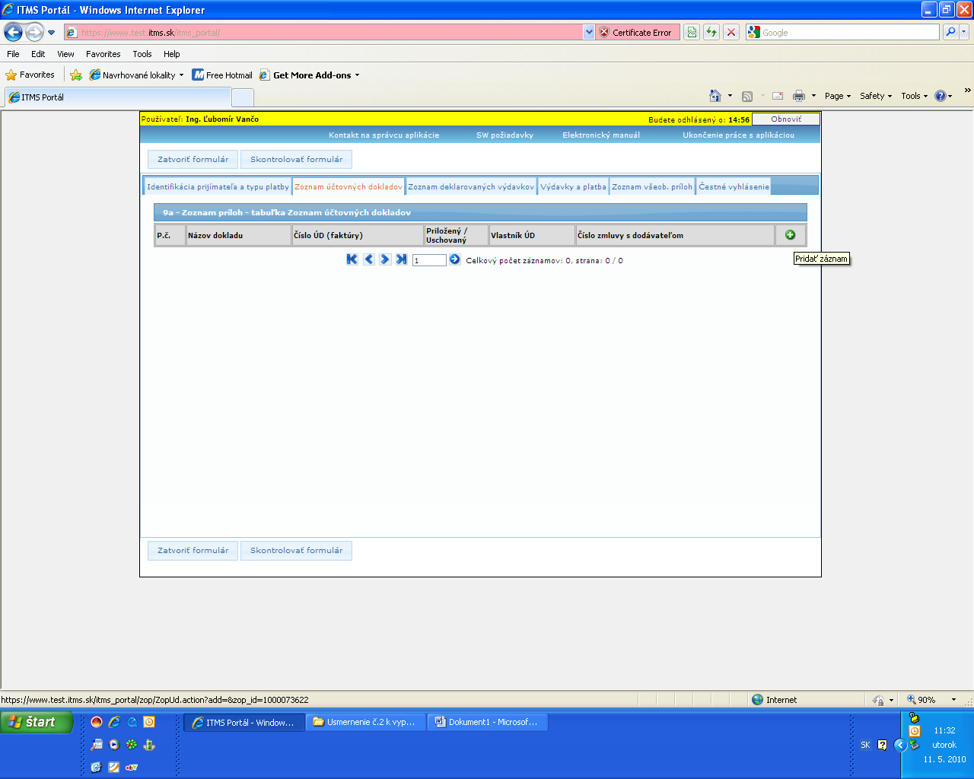

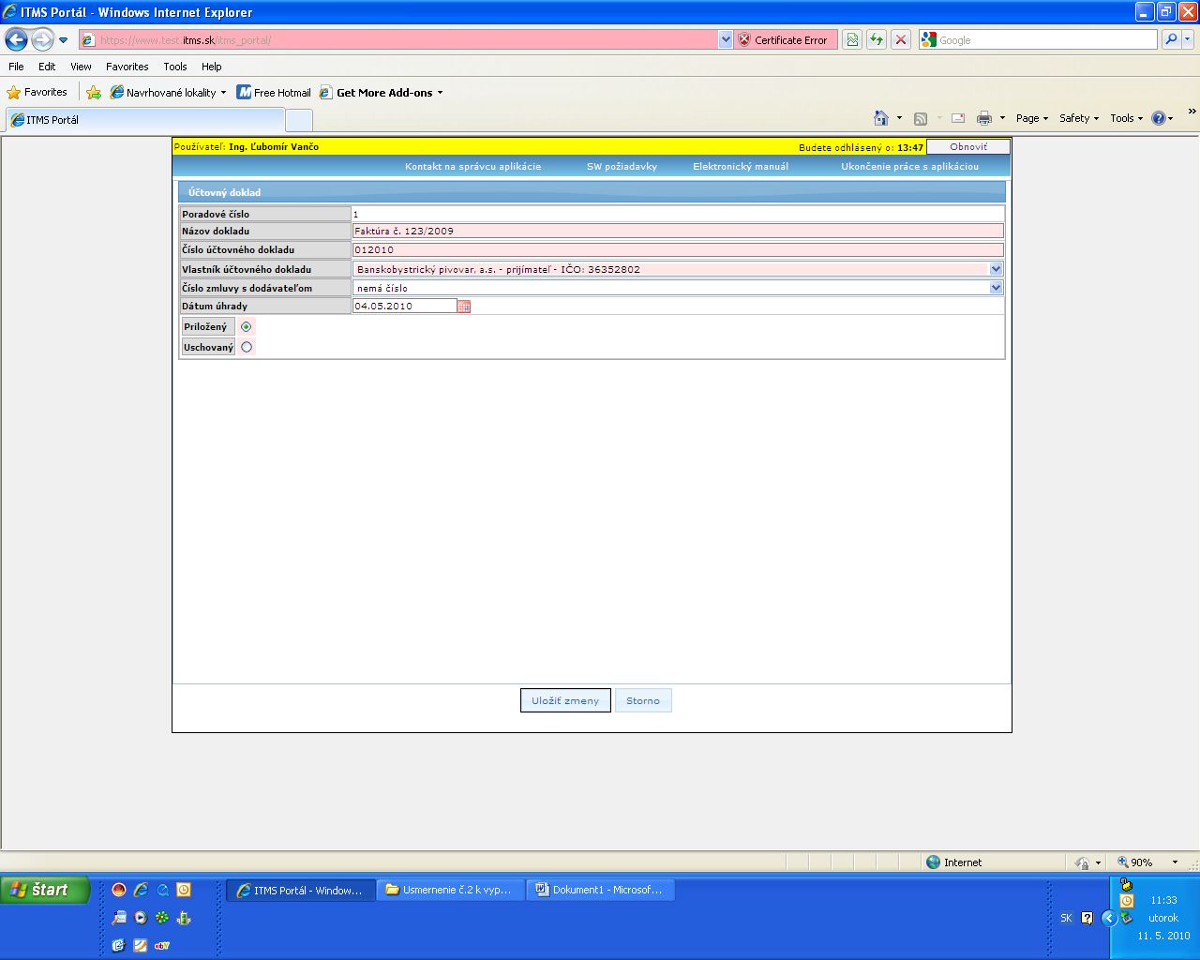
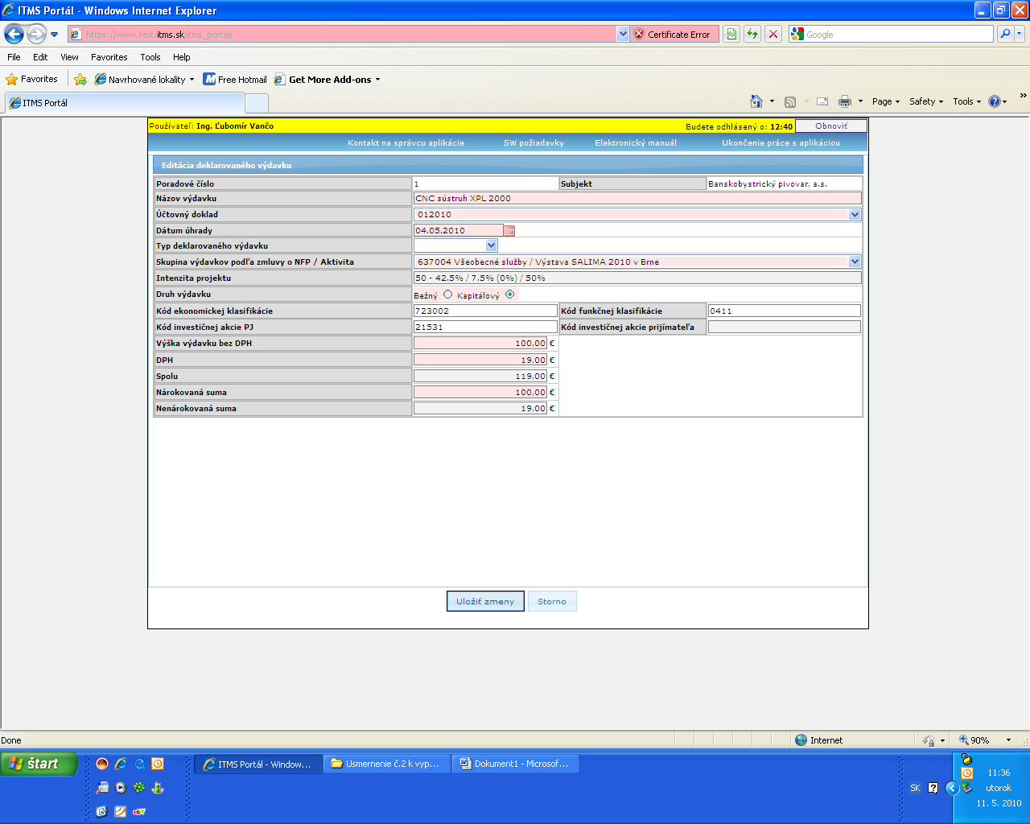
Kliknutí na tlačidlo pridať sa otvorí nové okno, do ktorého je možné pridať záznam o účtovnom doklade.
„Poradové číslo“ automaticky generované systémom
„Názov dokladu“ uveďte v tvare Faktúra č. XXXXX
„číslo účtovného dokladu“ uvádzajte interné číslo dokladu, pod ktorým je doklad evidovaný vo Vašom účtovnom systéme
„Vlastník účtovného dokladu“ – vlastníkom môže byť prijímateľ resp. partner projektu. Pokiaľ sa na realizácii projektu podieľa aj partner vyberie sa zo zoznamu subjektov prostredníctvom rozbaľovacej šípky presný názov – značenie partnera. To, že sa na realizácii projektu podieľa aj partner muselo byť uvedené v žiadosti o poskytnutie NFP, inak systém neponúka možnosť výberu partnera.
Pokiaľ sa na realizácii projektu nepodieľal partner vyberie sa zo zoznamu samotný prijímateľ.
Správne priradenie vlastníka účtovného dokladu je veľmi dôležité, nakoľko toto priradenie ovplyvňuje iné sekcie formuláru žiadosti o platbu – sekcia 2, sekcia 5, sekcia 11, sekcia 6 a sekcia 9b.
„Číslo zmluvy s dodávateľom“ – uvedie sa prostredníctvom výberu zo zoznamu odberateľsko-dodávateľských zmlúv, ktoré boli uzatvorené ako výsledok OVS.
„Dátum úhrady“ uveďte dátum uskutočnenia úhrady účtovného dokladu. V prípade, že ste úhradu účtovného dokladu zrealizovali viacerými platbami uveďte dátum poslednej platby, kedy bola uhradená celá výška účtovného dokladu. Dátum vyberte prostredníctvom využitia kalendára – tlačidlo na pravej strane tejto kolonky.
Po zadaní dátumu úhrady účtovného dokladu, portál ITMS automaticky inicializuje dátum úhrady hodnotou z účtovného dokladu na tých deklarovaných výdavkoch, ktoré sú obsiahnuté v predmetnom účtovnom doklade.
Každý účtovný doklad je do zoznamu účtovných dokladov zaradený iba jedenkrát.
„Priložený/uschovaný“ – myslí sa tým skutočnosť, či bol účtovný doklad predložený ako príloha žiadosti o platbu, alebo či je uložený u prijímateľa. V rámci realizácia Vášho projektu je potrebné zadať vždy možnosť „Priložený“

Pokiaľ systém neumožňuje výber z preddefinovaných možností pre polia „Vlastník účtovného dokladu“ a „Číslo zmluvy s dodávateľom“ obroďte sa na Vášho projektového manažéra. Chyba nastala pravdepodobne skutočnosťou, že v ITMS nie sú zo strany NARMSP zadefinované možnosti výberu. Uvedený nedostatok sa dá odstrániť.

Po prácnom vyplnení týchto údajov stlačte tlačidlo „Uložiť zmeny“

4. krok
Zadanie deklarovaných výdavkov
Záložka: „Zoznam deklarovaných výdavkov“
Sekcia 11 „Príloha - Zoznam deklarovaných výdavkov“

Vypĺňaniu tejto časti venujte zvýšenú pozornosť!!!
Nedostatky v tejto časti ŽoP budú mať za následok vrátenie ŽoP na dopracovanie a tým sa predĺži čas spracovania, schválenia a vyplatenia NFP.
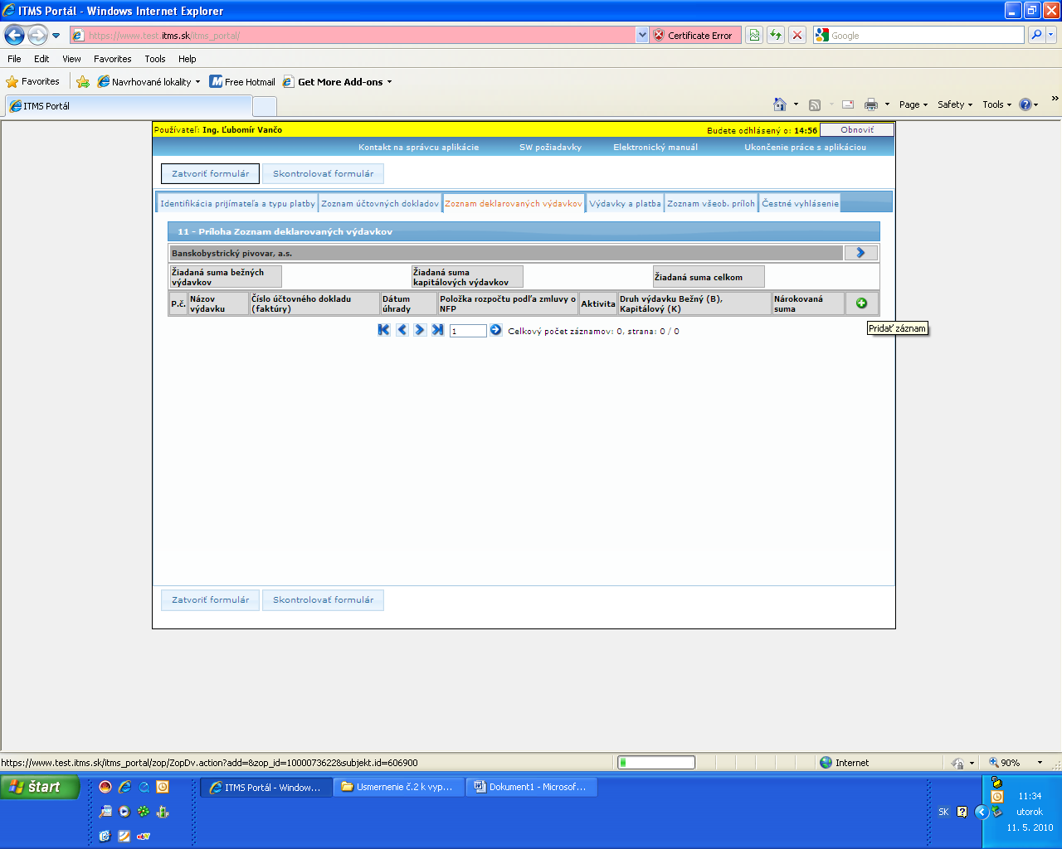
Jednotlivé položky tejto tabuľky sa vypĺňajú prostredníctvom poklikania na tlačidlo
Po jeho stlačení sa objaví nižšie zobrazená tabuľka.

„Poradové číslo“ – systém generuje automaticky
„Subjekt“ – vypĺňa systém podľa projektových údajov
„Názov výdavku“ – uveďte názov výdavku v súlade s názvom položky v rozpočte projektu
„Účtovný doklad“ – prostredníctvom rozbaľovacej šípky vyberte účtovný doklad, ktorý sa vzťahuje k deklarovanému výdavku. Systém Vám ponúkne na výber účtovné doklady, ktoré ste zadefinovali v sekcii 3 „Zoznam účtovných dokladov“. V prípade potreby je ešte stále možné doplniť účtovný doklad v sekcii 3.
Účtovný doklad môže v prípade relevantnosti patriť prijímateľovi resp. partnerovi a preto aj zrealizovaný výdavok je potrebné priradiť tomu subjektu, kto ho skutočne zrealizoval (prijímateľ/partner).
„Dátum úhrady“ – vyplní systém automaticky, podľa dátumu úhrady, ktorý ste uviedli v sekcii 3 „Zoznam účtovných dokladov“ – dátum úhrady výdavky položky musí byť v súlade dátumom úhrady účtovného dokladu.

„Typ deklarovaného výdavku“ – nevypĺňať
„Skupina výdavkov podľa zmluvy o NFP / Aktivita“ – prostredníctvom rozbaľovacej šípky priraďte kód výdavku a aktivitu, ku ktorej sa výdavok viaže v súlade so zmluvou o poskytnutí NFP (príloha č.11 „Rozpočet projektu“ a príloha č.2 „predmet podpory NFP“)
V prípade, že systém neponúka možnosť zvolenia správnej skupiny výdavkov resp. aktivity projektu kontaktujte Vášho projektového manažéra.

Každý deklarovaný výdavok musí byť previazaný so skupinou oprávnených výdavkov. Každá skupina oprávnených výdavkov je previazaná s aktivitou / aktivitami projektu. To znamená, že užívateľ je povinný deklarovaný výdavok zaradiť z logického a obsahového hľadiska do správnej skupiny oprávnených výdavkov a k nej relevantnej aktivity / aktivít projektu.

Stavebné práce

V prípade veľkého počtu výdavkov ako sú výdavky z uskutočnených stavebných prác je možné zadávať do systému sumarizovane údaje. Tieto však musia navzájom logicky vecne súvisieť – t.j. napr. položky výkazu výmer tvoria jeden logický celok, a to stavbu/rekonštrukciu. Následne sa sumarizované hodnoty uvádzajú do systému v celkoch, a to nasledovne:

- Ak sa účtovný doklad viaže k jednej aktivite a k jednej skupine výdavkov, zadá sa suma výdavkov ako jeden logický celok t.j. jedna suma
- Ak sa účtovný doklad viaže k viacerým aktivitám (napr. trom) a k jednej skupine výdavkov, zadá sa hodnota výdavkov položiek sumarizovane v rozdelení na 3 sumy zodpovedajúce realizácii jednotlivých aktivít projektu
- Ak sa účtovný doklad viaže k jednej aktivite a k štyrom skupinám výdavkov, zadá sa hodnota výdavkov položiek sumarizovaná na 4 sumy zodpovedajúce realizácii jednotlivých skupín výdavkov

„Intenzita projektu“ – vypĺňa systém automaticky na základe výberu skupiny výdavkov a aktivity projektu

„Druh výdavku“ uveďte či sa jedná o „kapitálový“ alebo „bežný“ výdavok podľa toho ako je tento výdavok vedený vo Vašom účtovníctve.

Pre projekty výzvy:
KAHR-111DM-0801
KAHR-111DM-0901
Sú považované za oprávnené výdavky jedine výdavky kapitálového charakteru

Pre projekty spoločnej výzvy
DOP2008-SIP001
sú oprávnené aj bežné výdavky v skladbe schválenej v rozpočte projektu a zaúčtované na príslušných účtoch účtovnej triedy 5 v zmysle príručky pre žiadateľa, ktorá tvorí prílohu výzvy na predkladanie žiadostí o nenávratný finančný príspevok.

„Kód ekonomickej klasifikácie“

Pre kapitálové výdavky uveďte: Pre bežné výdavky uveďte:

1. fyzická osoba „723 003“ 1. fyzická osoba „644 003“
2. právnická osoba „723 002“ 2. právnická osoba „644 002“

„Kód funkčnej klasifikácie“ – uveďte „0411“
„Kód investičnej akcie PJ“ uveďte len pri kapitálových výdavkov č. „21531“
pri bežných výdavkoch sa toto pole nedá vyplniť

„Kód investičnej akcie prijímateľa“ – nevypĺňa sa
„Výška výdavku bez DPH“ – uveďte výšku základu dane deklarovaného výdavku
„DPH“ – uveďte výšku DPH pripadajúcu na položku výdavku
„Spolu“ – vypočíta systém automaticky
„Nárokovaná suma“ - Uveďte výšku výdavkov, ktoré si v rámci rozpočtovej položky nárokujete preplatiť. Nárokovaný výdavok nesmie byť väčší ako je oprávnená hodnota schválená v rozpočte projektu.
„Nenároková suma“ – vypočíta automaticky systém ako rozdiel „Spolu“ a „Nárokovanej sumy“

Po prácnom vyplnení týchto údajov stlačte tlačidlo „Uložiť zmeny“

Krok 4 opakujte toľkokrát, koľko položiek je potrebné do žiadosti o platbu vyplniť!!!
Až po vyplnení tejto časti je možné doplniť číslo účtu prijímateľa v sekcii 5 “Finančná identifikácia“
POZOR!!!
Portál ITMS ponúka užívateľom možnosť kopírovania existujúceho deklarovaného výdavku, t.j. po stlačení tlačidla – kopíruj DV (viď obrázok), systém otvorí obrazovku deklarovaného výdavku, ktorý predstavuje kópiu označeného deklarovaného výdavku. Užívateľ predmetnú kópiu deklarovaného výdavku môže editovať a následne môže stlačiť tlačidlo – uložiť alebo storno. Uvedená funkcia uľahčuje vypĺňanie údajov položiek rozpočtu, ktoré nesú podobné údaje (viažu sa k rovnakému účtovnému dokladu, boli uhradené v rovnakom období, majú rovnakú ekonomickú, funkčnú klasifikáciu a pod.)
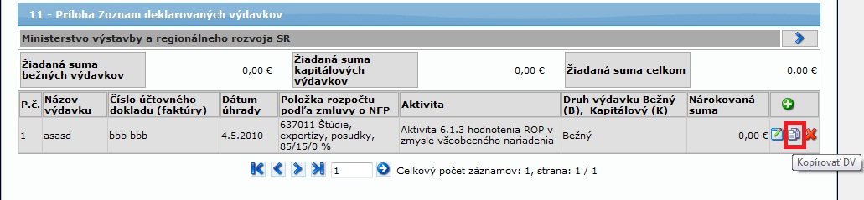
5. krok
Sumarizácia deklarovaných výdavkov

Záložka: „Výdavky a platba“
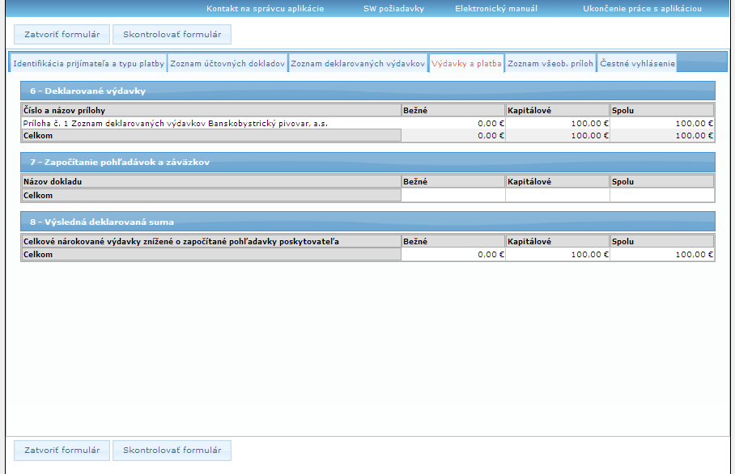

Sekcia 6 „Deklarované výdavky“
Predmetná sekcia zobrazuje sumárne informácie o deklarovaných výdavkoch zaradených do žiadosti o platbu. Údaje sa sumarizujú zo záložky „Zoznam deklarovaných výdavkov“. Sekcia poskytuje informácie o výške deklarovaných výdavkov za prijímateľa a zároveň poskytuje informácie o rozdelení deklarovaných výdavkov na bežné a kapitálové výdavky. Užívateľ nemôže predmetnú sekciu editovať.

Sekcia 7 „Započítanie pohľadávok a záväzkov“

Uvedená časť sa vyplňuje len v osobitných prípadoch.
Takými je najmä, keď došlo k vzniku nezrovnalosti s finančným dopadom, ktorá bola objavená po vyplatení časti NFP na základe priebežnej žiadosti o platbu.
Ak je prijímateľ povinný vrátiť časť nesprávne vyplateného NFP podľa predchádzajúcej vyplatenej ŽoP a zároveň mu zo zmluvy o poskytnutí NFP a stavu realizácie projektu ešte vyplýva nárok na dočerpanie zvyšnej časti NFP (t.j. zrealizovanie ďalších položiek/aktivít projektu podľa rozpočtu) a vratka je menšia nanajvýš rovná ako žiadaná zvyšná časť NFP podľa aktuálnej ŽoP je v takom prípade po vzájomnej dohode s NARMSP, možné vykonať vzájomné započítanie pohľadávok v súlade so zákonom 528/2008 Z.z.
V prípade takéhoto vzniknutého stavu je potrebné kontaktovať príslušného projektového manažéra a postupovať v súlade s príslušnými predpismi a nariadeniami.

Pokiaľ je projekt realizovaný len prostredníctvom jednej žiadosti o platbu t.j. predložená ŽoP je zároveň aj záverečnou, táto časť sa nevypĺňa nikdy a za žiadnych okolností.

Sekcia 8 „Výsledná deklarovaná suma“
Predmetná sekcia zobrazuje výslednú deklarovanú sumu žiadosti o platbu ako rozdiel medzi sekciami 6 a 7. Užívateľ nemôže predmetnú sekciu editovať.

6. krok
Zadefinovanie ďalšej podpornej dokumentácie preukazujúcej zrealizovanie aktivít projektu.

Záložka: „Zoznam všeobecných príloh“
Sekcia 9b „Zoznam všeobecných príloh“
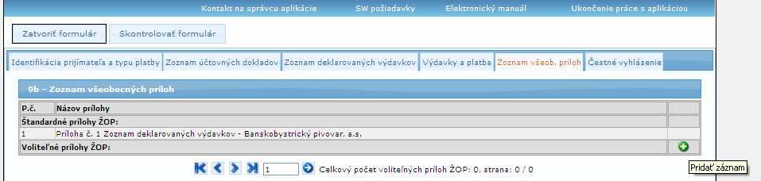

Uveďte zoznam príloh k ŽoP, ktoré nie sú uvedené v časti "Zoznam účtovných dokladov"
Ide najmä o výpisy z účtovníctva, inventárne karty, poistná zmluva a vinkulácia poistného v prospech NARMSP (ak sa predkladá poistenie najneskôr so ŽoP) dodacie listy, preberacie protokoly, objednávka, Kúpna zmluva, Zmluva o dielo.
V prípade, že vypĺňate aj sekciu 7 ŽoP tiež „Započítanie pohľadávok a záväzkov“ tiež "Oznámenie o vysporiadaní finančných vzťahov" a pod.
Prílohy sa pridávajú prostredníctvom tlačidla.
Po jeho stlačení sa zobrazí nižšie uvedená tabuľka.

UPOZORNENIE

Dokumentácia priložená k ŽoP (povinná aj doplňujúca) má za úlohu podrobne zdokladovať výdavky prijímateľa v súlade s projektom. Odporúčame preto, aby na dodacom liste resp. preberacom protokole bol presne špecifikovaný predmet obstarania s uvedeným názvu, typu, šarže a výrobného čísla.
Na základe týchto údajov tak bude možné jednoduchšie a rýchlejšie vykonať kontrolu na mieste zo strany zamestnancov NARMSP, ktorého hlavnou úlohou bude kontrola fyzickej dodávky obstaraného majetku (strojov a zariadení).
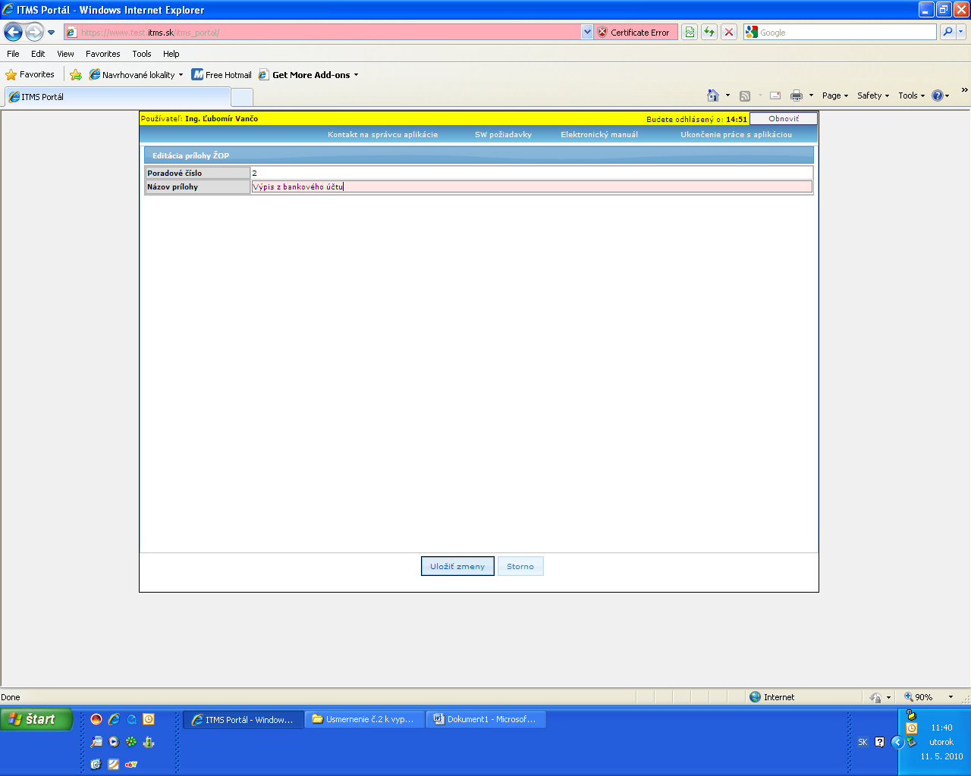
„Poradové číslo“ – generuje systém. Poradové číslo 1 je vždy priradené k „Zoznamu deklarovaných výdavkov“
„Názov prílohy“ – uveďte názov prílohy napr. „Výpis z bankového účtu č. 13/2010 Tatrabanka“

Po prácnom vyplnení týchto údajov stlačte tlačidlo „Uložiť zmeny“

Krok 6 opakujte toľkokrát, koľko položiek je potrebné do zoznamu všeobecných príloh vyplniť!!!

7. krok
Slúži na vyplnenie štatutárneho zástupcu/zástupcov spoločnosti prípadne poverených osôb pre realizáciu projektu a predkladania žiadostí o platbu

Záložka: „Čestné vyhlásenie“
Sekcia 10 „Čestné vyhlásenie“

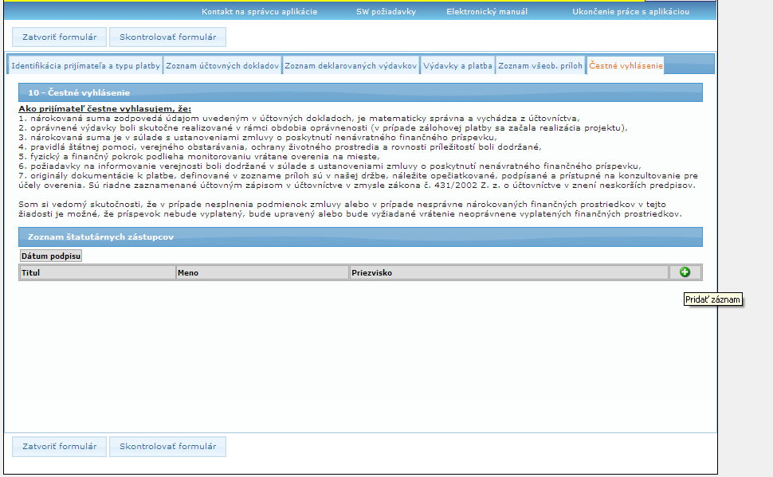

Sekcia 10 „Čestné vyhlásenie“ zobrazuje text čestného vyhlásenia prijímateľa. Sekcia je needitovateľná, užívateľ má možnosť výberu štatutárneho zástupcu z už zadefinovaných osôb prijímateľa prostredníctvom kliknutia na ..

Po kliknutí sa zobrazí okno prostredníctvom ktorého je možné pridávať osoby do formulára žiadosti o platbu. Je potrebné kliknúť na tlačidlo

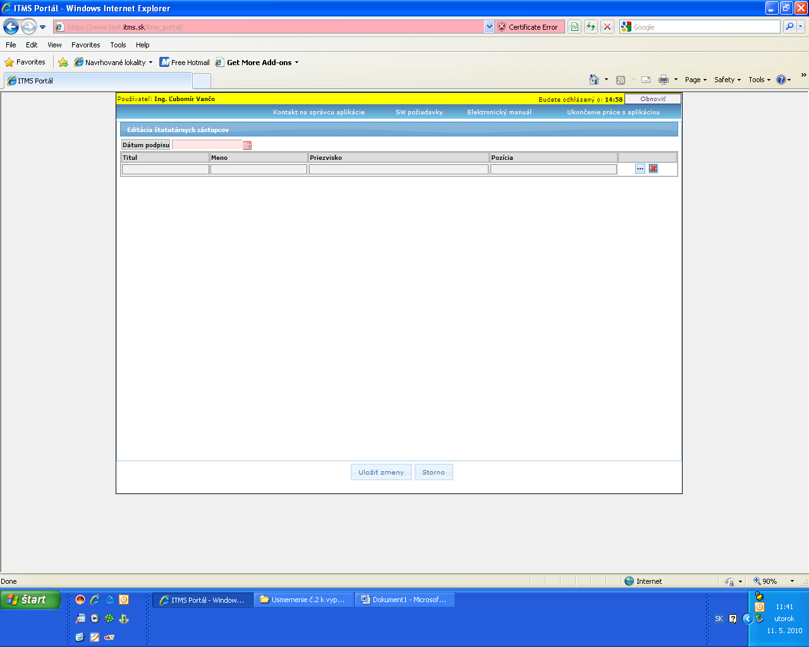
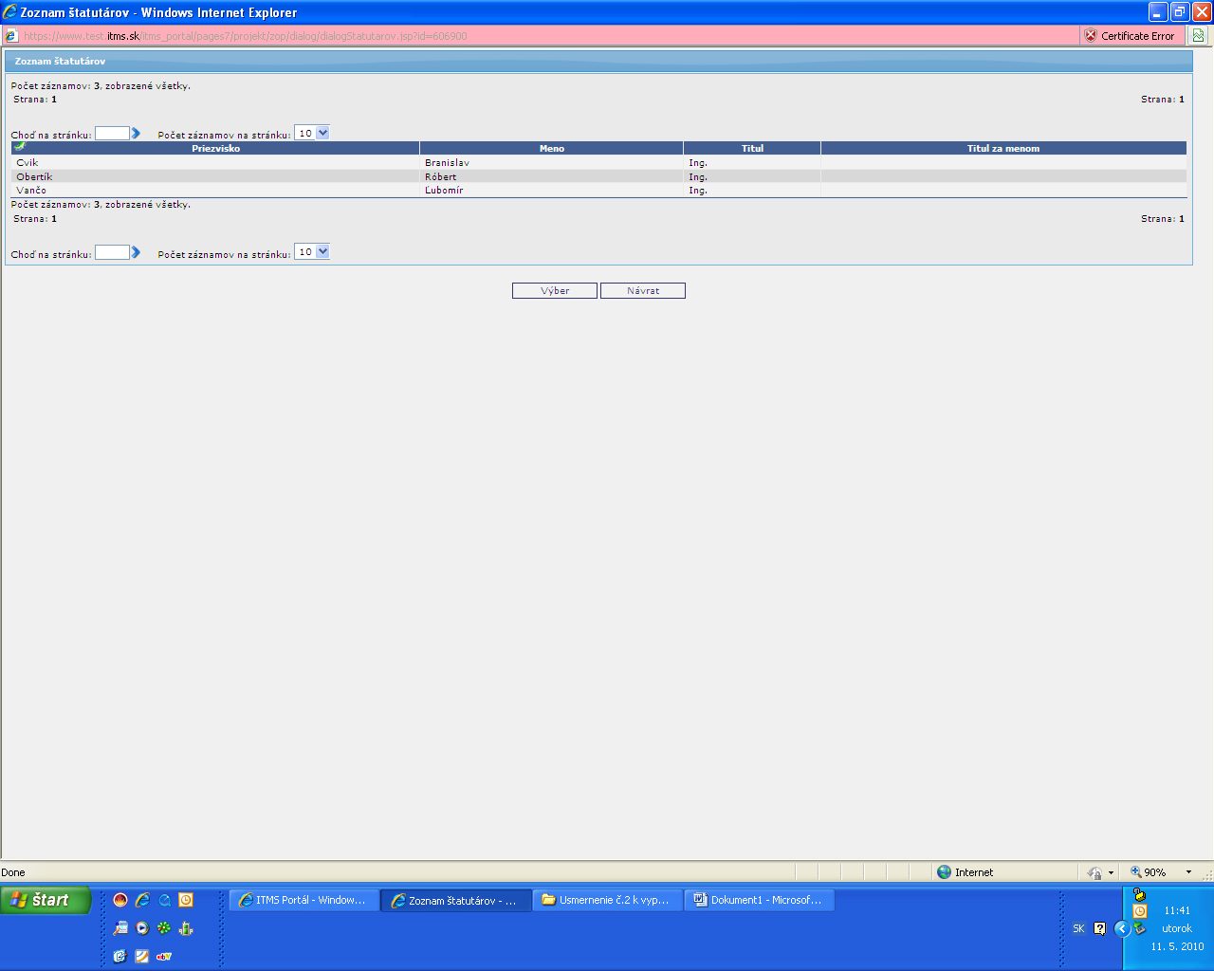
Následne sa otvorí dialógové okne a je možné vybrať z ponúkaného zoznamu kontaktných osôb správnu osobu. Výber potvrdíte kliknutím na tlačidlo „Výber“
Užívateľovi sa zobrazujú na výber osoby prijímateľa, ktoré sú označené ako platné a sú označené ako štatutárny zástupca subjektu. V prípade, že sa v zozname nenachádza požadovaná osoba, je potrebné kontaktovať Vášho projektového manažéra, aby vykonal nápravu.
Podpis štatutárneho zástupcu musí byť v zhode s podpisovým vzorom/vzormi, ktorý je súčasťou zmluvy o poskytnutí NFP a ako aj v súlade s konaním spoločnosti v zmysle príslušného registra (obchodného/živnostenského)
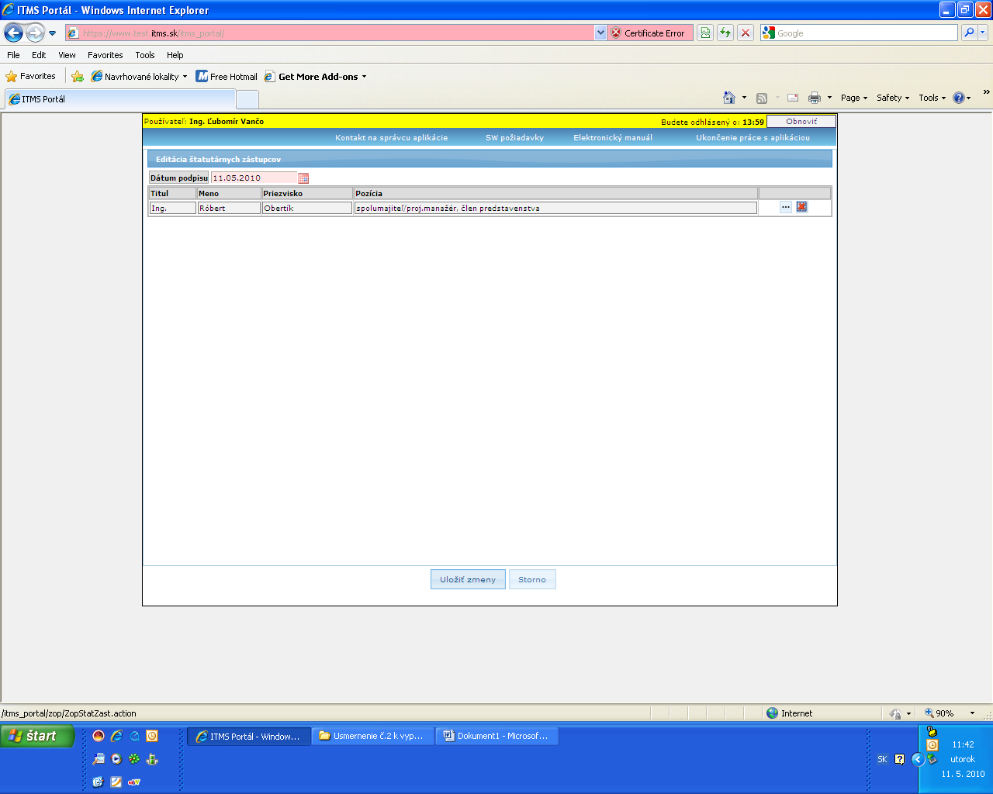
„Dátum podpisu“ – uveďte dátum podpisu žiadosti o platbu štatutárnym/štatutárnymi zástupcami spoločnosti. Tento dátum vyberte prostredníctvom ponúkaného kalendára.
tento dátum musí byť v súlade s dátumom vystavenia ŽoP v časti 4 ŽoP
Systém neumožní zadať neskorší dátum ako je dátum skutočného odoslania elektronického formulára ŽoP cez portál ITMS.
Po prácnom vyplnení týchto údajov stlačte tlačidlo „Uložiť zmeny“

8. krok Doplnenie čísla účtu

Záložka: „Identifikácia prijímateľa a typu platby“
Sekcia 5 „Finančná identifikácia“

Číslo účtu je možné vo formulári žiadosti o platbu predkladať až po vyplnení deklarovaných výdavkov. Odporúčame, aby ste z hľadiska systémovosti vypĺňania formulára ITMS číslo účtu vypĺňali ako posledný krok.
Pri tomto kroku je potrebné prekliknúť na záložku „Identifikácia prijímateľa a typu platby“ a cez sekciu 5 „Finančná identifikácia“
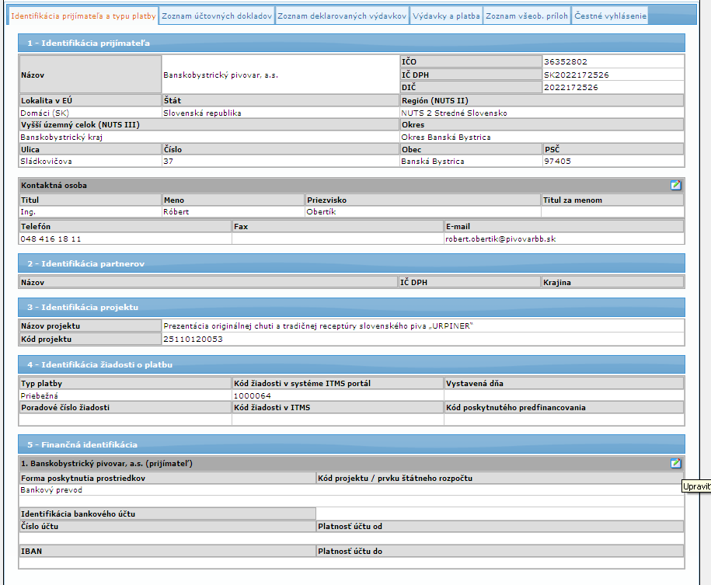
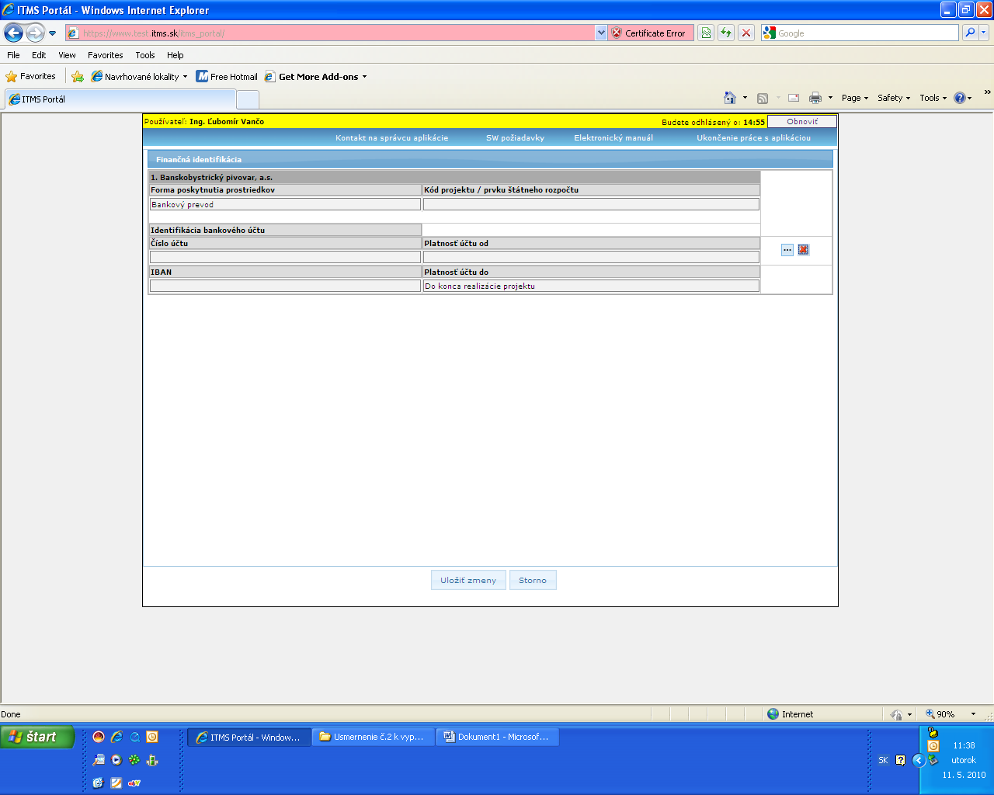
Užívateľ v poli vyberie číslo účtu prostredníctvom tlačidla
Po jeho stlačení sa zobrazí tabuľka s preddefinovanými číslami účtov uvedených pre realizáciu projektu.
Následne sa otvorí okno prostredníctvom ktorého je možné pridávať čísla účtov, ktoré sú v systéme ITMS preddefinované na základe údajov o projekte. Je potrebné kliknúť na tlačidlo

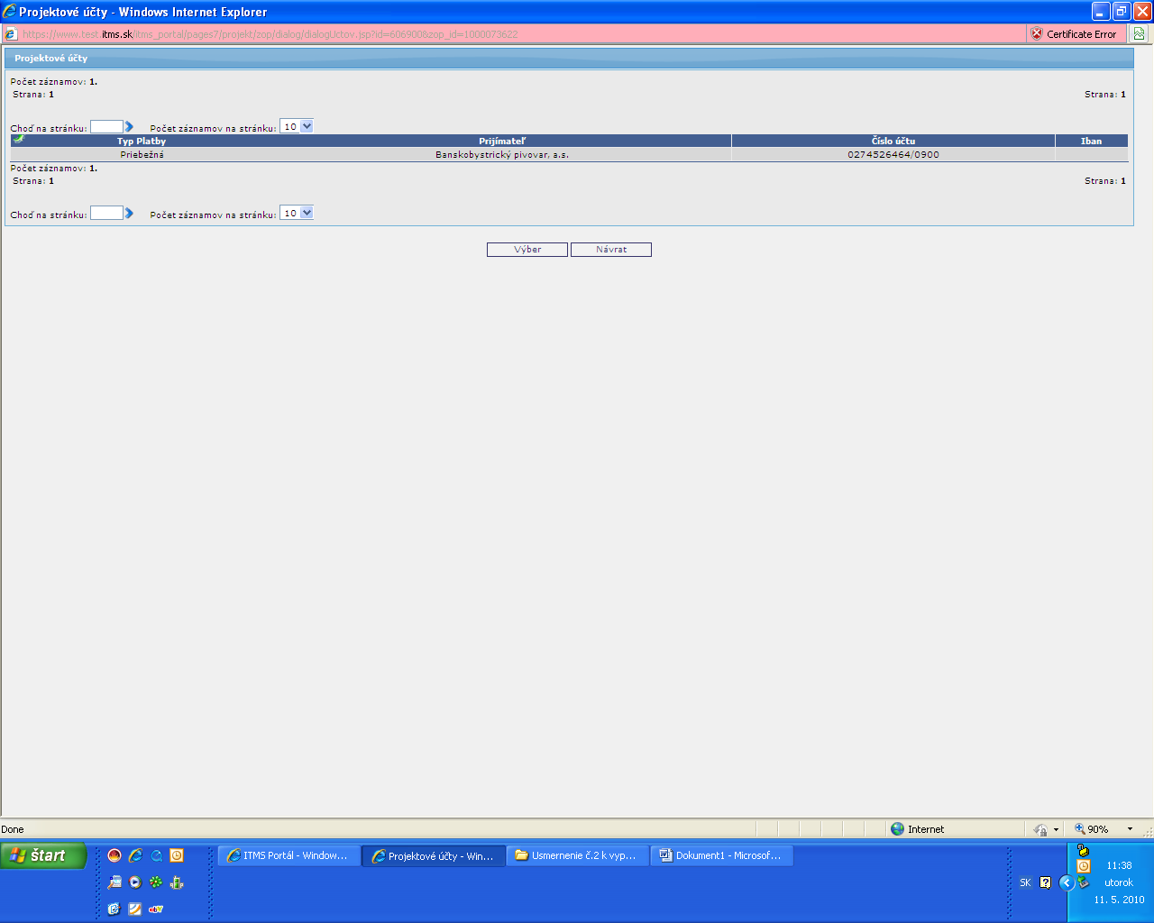
Následne sa otvorí dialógové okne a je možné vybrať z ponúkaného zoznamu čísiel účtu to, ktoré je platné. Výber potvrdíte kliknutím na tlačidlo „Výber“
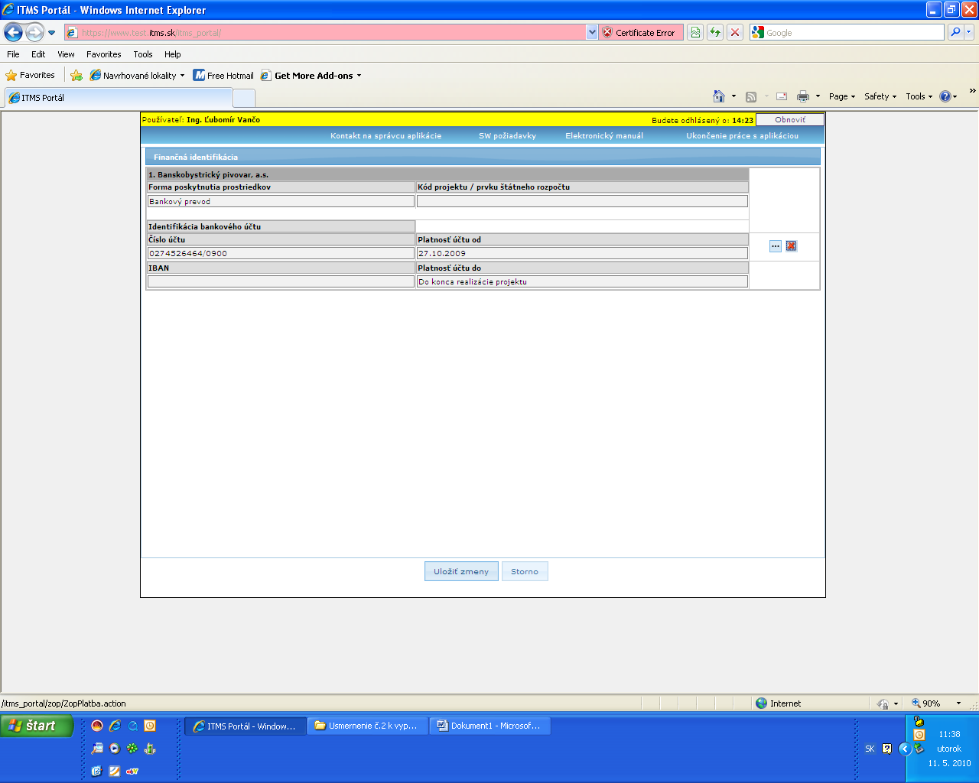
Po prácnom vyplnení týchto údajov stlačte tlačidlo „Uložiť zmeny“

9. Krok – kontrola korektnosti vyplnených údajov
Po úspešnom zrealizovaní predchádzajúcich krokov je potrebné vykonať kontrol korektného vyplnenia žiadosti o platbu. Kontrolu uskutočnením kliknutia na tlačidlo „Skontrolovať formulár“
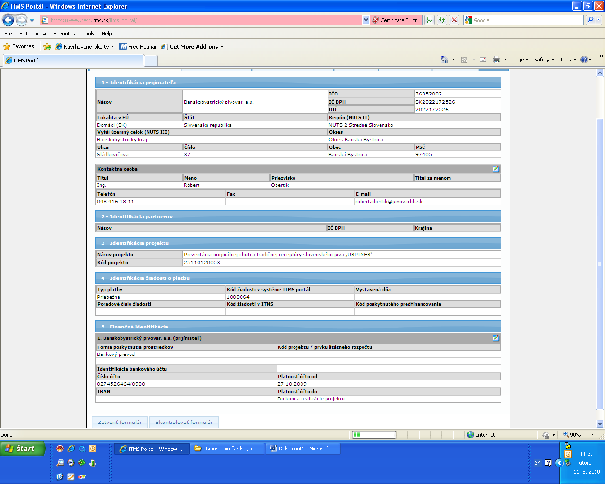

Pokiaľ ste postupovali správne v súlade s uvedenými inštrukciami po výkone kontroly formulára žiadosti o platbu sa zobrazí nasledovné hlásenie systému:
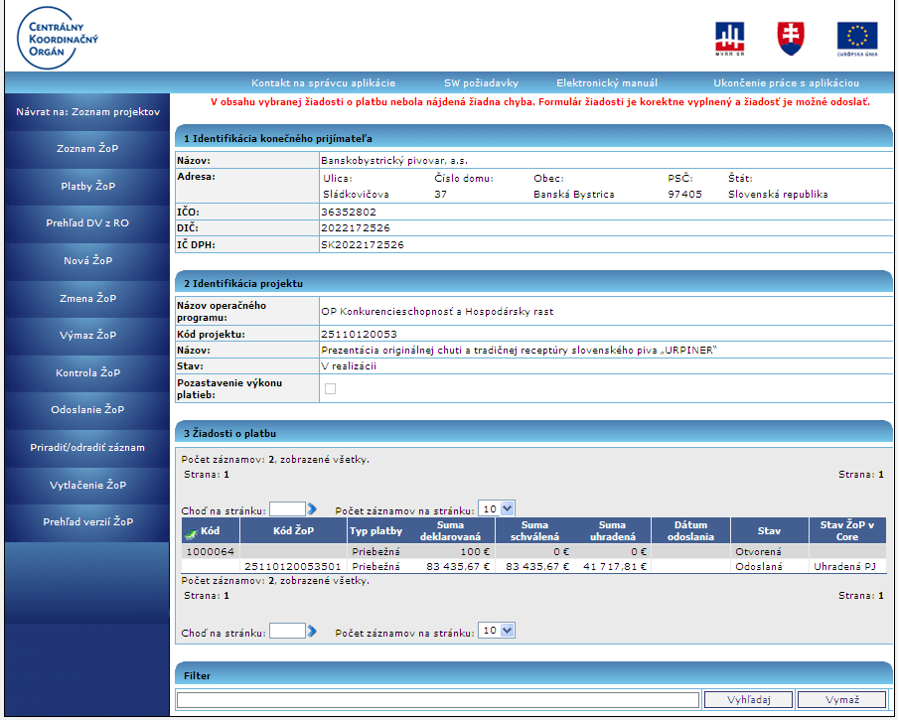
POZOR!!!
Kontrola korektnosti systému nenahrádza kontrolu správnosti zadaných údajov – výšky žiadaných oprávnených výdavkov. Kontrola formulára pomocou systému sleduje len skutočnosť, či sú vyplnené všetky povinné polia.

Krok 10.
Odoslanie a vytlačenie formulára žiadosti o platbu

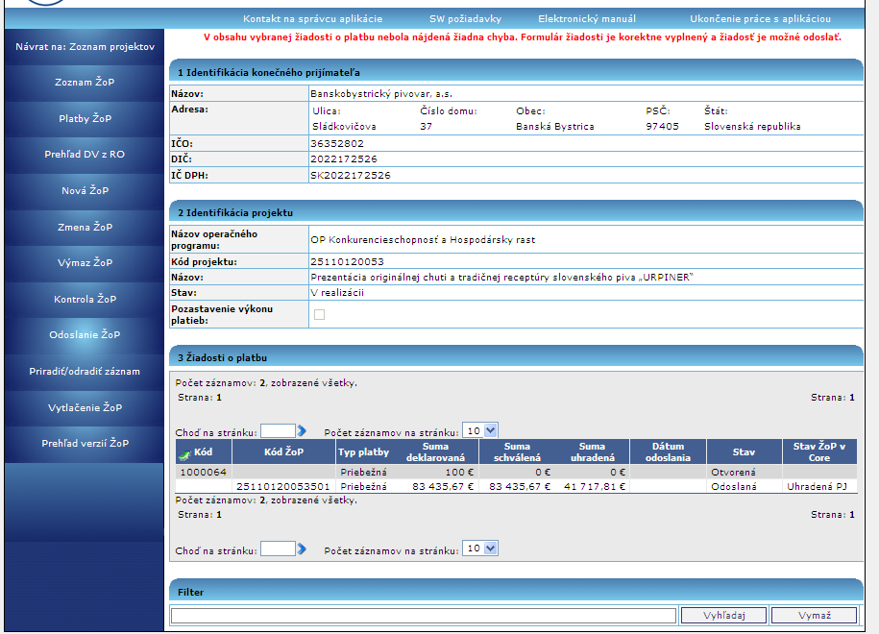
Po vykonaní kontroly korektnosti žiadosti o platbu stlačte tlačidlo „Odoslanie žiadosti o platbu“

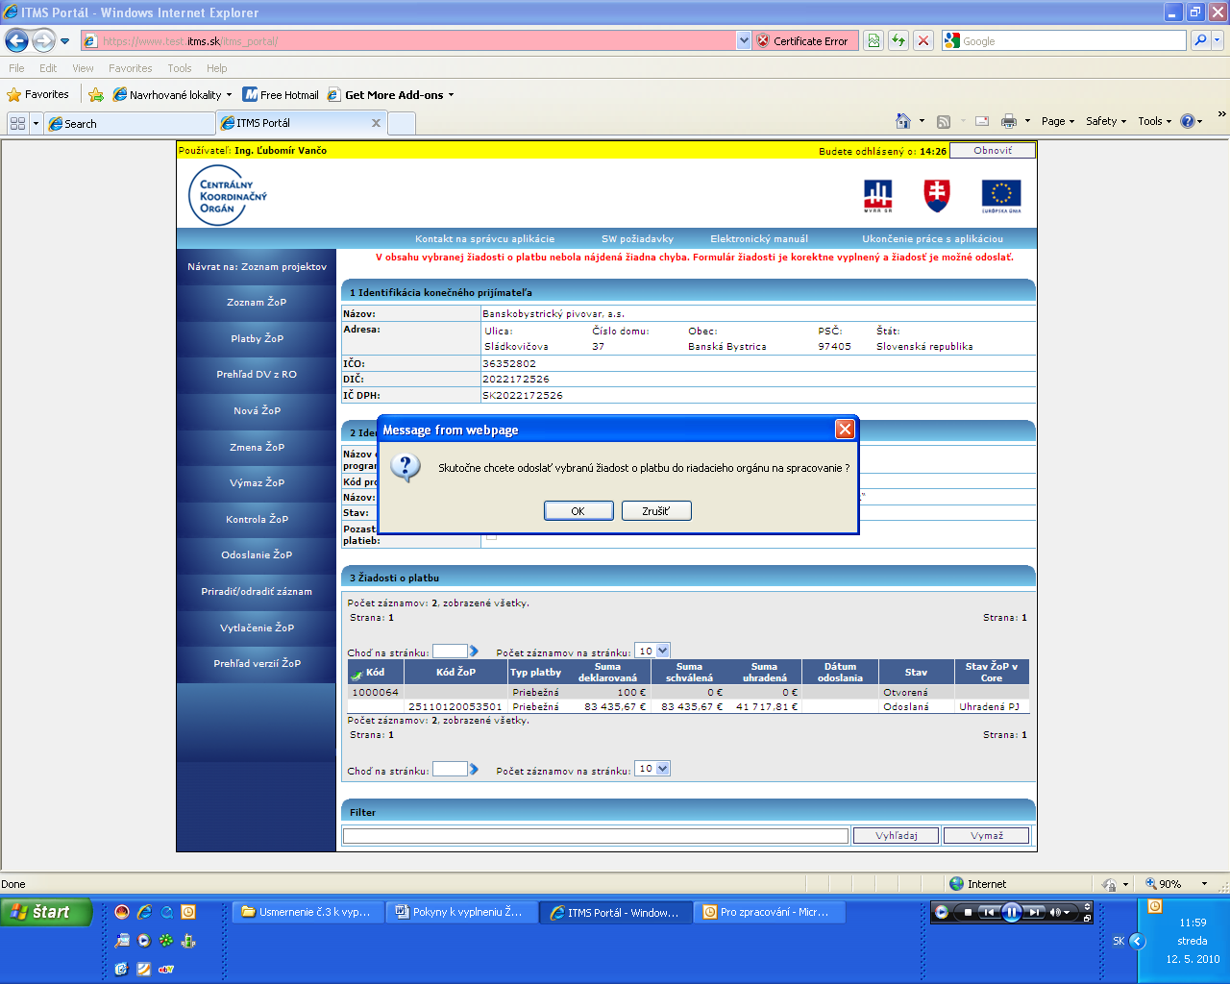
Následne sa objaví hláška, či chcete skutočnosť odoslať vybranú žiadosť o platbu do riadiaceho orgánu. Potvrďte „áno“

Po odoslaní sa zobrazí text: „Vybraná žiadosť o platbu bola odoslaná“
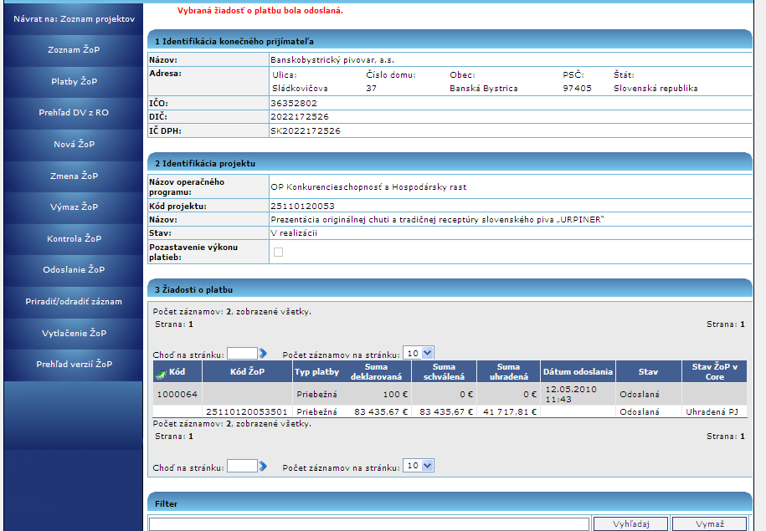
Kliknite na tlačidlo „Vytlačenie ŽoP“
Systém Vám ponúkne Vašu žiadosť o platbu v tlačovej verzii vo formáte PDF.
Táto žiadosť obsahuje všetky Vami zadané informácie.
Žiadosť o platbu vytlačte, podpíšte v súlade s konaním štatutárov v mene spoločnosti a v súlade s podpisovými vzormi uvedenými v zmluve o poskytnutí NFP.
Následne túto papierovú žiadosť o platbu spolu s prílohami odošlite do NARMSP.
Žiadosť o platbu sa považuje za odoslanú dňom jej prijatia/registrácie na NARMSP. Od tohto termíny plynú lehotu pre výkon kontroly v súlade s podmienkami zmluvy o poskytnutí NFP.

Užívateľ môže editovať všetky položky v zmysle vyššie uvedeného textu, t.j. textu, ktorý popisuje vytvorenie novej žiadosti o platbu. Na už existujúcej žiadosti o platbu nie je možné zmeniť typ platby (sekcia 4).

Po odoslaní žiadosti o platbu už nie je možné robiť žiadne zmeny v žiadosti o platbu.

V prípade, že užívateľ identifikuje nesúlad medzi údajmi zobrazenými na portáli ITMS a originálom zmluvy o poskytnutí NFP a jej platnými dodatkami, je potrebné, aby na tento nesúlad upozornil NARMSP – kontaktujte Vášho projektového manažéra. Projektový manažér je povinný informácie o projekte v ITMS udržiavať v aktuálnom stave tak, aby boli vždy v súlade so zmluvou o poskytnutí NFP a jej platnými dodatkami.

Formulár žiadosti o platbu vytlačený v stavoch žiadosti o platbu otvorená, na doplnenie, nenaimportovaná, je znehodnotený nápisom DRAFT. Takýto formulár žiadosti o platbu nebude zo strany NARMSP predmetom administratívnej kontroly.
Užívateľ je povinný žiadosť o platbu najprv odoslať v elektronickej podobe prostredníctvom portálu ITMS. Následne užívateľ vytlačí formulár takejto žiadosti o platbu, štatutárny zástupca prijímateľa podpíše formulár a následne sa formulár zašle na riadiaci orgán.
VZOR žiadosti o platbu:

